
- Présentation du langage :
Java est un langage multiplateforme orienté objet (Windows, Linux, MacOs, mobile, web etc…)
Java est un langage compilé, les programmes java sont des exécutables au format .jar
Pour fonctionner il nécessite la machine virtuelle java.

- Installation de notre environnement de développement :
Pour notre cour nous allons utiliser l’IDE INTELLIJ IDEA :
Nous allons télécharger le programme à l’adresse suivante :
intellij version community
Le programme est disponible en version Windows, MacOs et Linux.
Après l’installation nous allons lancer le programme est créer notre 1 projet :
-Cliquer sur file puis new Project
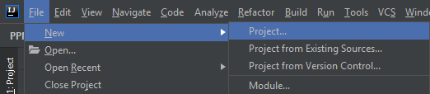
Dans la fenêtre qui s’ouvre sélectionner java puis dans Project SDK nous allons télécharger le SDK java 15 :
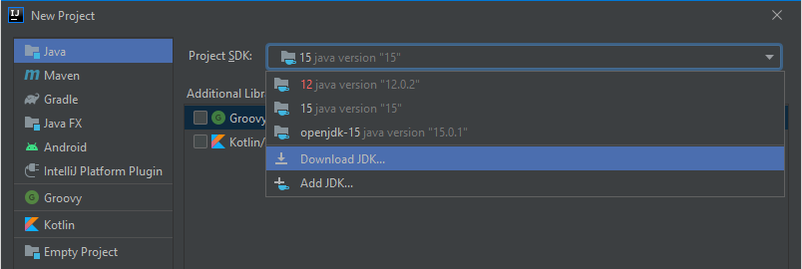
-Sélectionner oracle OpenJDK et cliquer sur Download
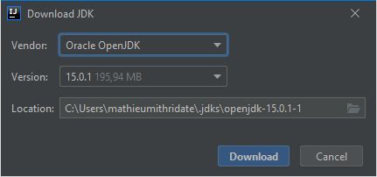
-Après le téléchargement nous choisirons dans la liste à coté de Project SDK : openjdk
-Puis on clique sur Next.
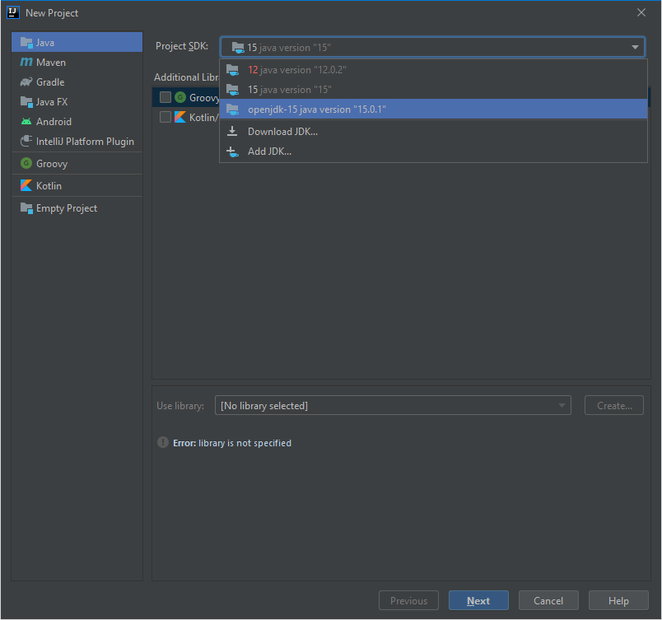
-Nous allons encore cliquer sur Next jusqu’à arriver à cette fenêtre :
-Dans le champ Project name saisir un nom pour votre projet. Par défaut IntelliJ va sauvegarder vos projets dans votre dossier personnel puis dans le sous dossier IdeaProjects.

- Création de notre premier programme Java :
-Dans l’interface d’IntelliJ nous allons cliquer sur project puis clic droit sur le dossier src New java Class :
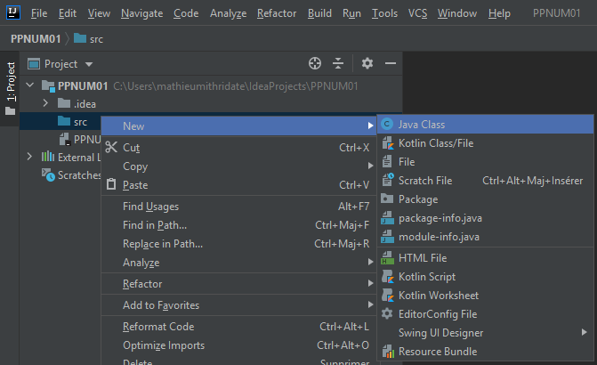
-Nous allons Appeler notre fichier Main (avec une majuscule en début de nom) puis clic sur entrée.
Le fichier va se présenter sous la forme :
public class Main {
}
A l’intérieur des 2 accolades
-nous allons taper main un menu va apparaitre sélectionner la méthode main dans la liste.
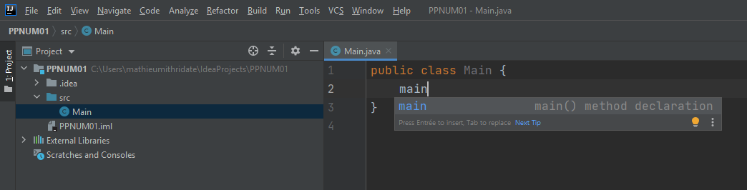

Le fichier va s’afficher sous cette forme :
public class Main {
public static void main(String[] args) {
}
}

Notre code va s’exécuter à l’intérieur de la méthode main.
Nous allons écrire sout dans la liste nous choisissons la méthode sout qui va donner le code suivant :
public class Main {
public static void main(String[] args) {
System.out.println();
}
}
Cette fonction va nous permettre d’écrire dans la console
-à l’intérieur des 2 parenthèses après println nous allons écrire le code suivant :
System.out.println("Hello word");
-Pour exécuter notre programme nous allons cliquer sur la flèche verte Run Main.main()
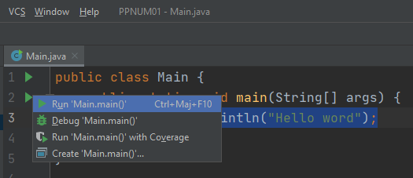
L’ide va build votre programme et va afficher dans la console Hello Word
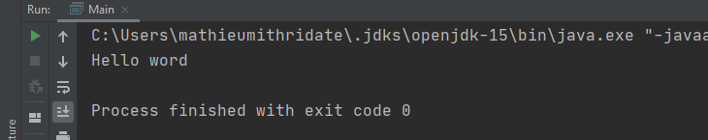

- Syntaxe du langage :
Java édicte des règles au niveau de la syntaxe :
-Chaque ligne d’un programme se termine par un ;
-Nous devons typer chaque éléments variables, fonction :
Ex : pour écrire une variable i qui contient un entier de valeur 2 nous allons l’écrire sous cette forme :
int i = 2 ;
Ex : pour écrire une fonction qui retourne un entier nous allons l’écrire sous cette forme :
public static int maFonction(){
}
-Le code va s’exécuter au sein de la méthode main,
-Les fichiers de classes s’écrire avec une lettre majuscule en premier :
Ex : MaClasse
-si un nom de variable, classe, fonction est composé de plusieurs mots on va l’écrire sous cette forme :
Ex :
int maVariable ;
Public static int maFonction(){
}
MaClasse

- Les types de variables :
Dans cette partie nous allons aborder les différents types de variables.
En java nous avons les types de base suivants :
-Des types entiers : byte, short, int, long ;
Pour stocker des nombres entiers.
-Un type caractère : char ;
Pour stocker des caractères.
-Un type booléen : boolean ;
Pour stocker des booléens (true ou false)
-Deux types flottants : float et double.
Pour stocker des nombres à virgules flottantes.
Tableau des types de bases :
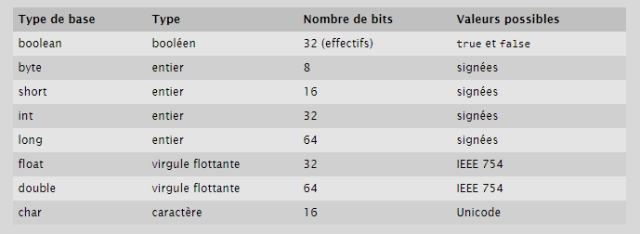
Instancier une variable :
Pour instancier une variable nous devons indiquer en premier lieu le type de la variable puis le nom et pour y affecter une valeur nous la passerons après le signe égale.
Instanciation d’une variable i de type int (nombre) qui vaut 2 nous allons l’écrire sous cette forme :
int i = 2 ;

Exercice variable :
Ex 1 :
2 variables en entier i et j :
int i = 1;
int j = i + 8;
i = 8;
Combien vaut i et j ?
Ex 2 :
3 variables en entier i, j et w :
int i = 7 ;
int j = 12 ;
int w = i + j ;
i = 11;
w = j – i ;
Combien vaut i, j et w ?
Ex 3 :
2 variables en entier i et j :
Int i = 5 ;
Int j = 2 ;
i = j ;
j = i ;
Combien vaut i et j ?
Ex 4 :
Ecrire un algorithme qui échange la valeur de i et de j.
EX 5 :
Ecrivez un algorithme transférant à j la valeur de i, à w la valeur de j et à i la valeur de w.
EX 6 :
3 variables en entier i, j et w :
Que produit l’algorithme suivant ?
Variables i, j, w en String
String i = "423" ;
String j = "12" ;
String w = i + j ;
EX 7 :
3 variables en entier i, j et w :
Que produit l’algorithme suivant ?
Variables i, j, w en String
String i = "423" ;
String j = "12" ;
String w = i + (j +j);

- Les opérateurs :
Les opérateurs en java :
Opérateur de calcul :
Les opérateurs de calcul permettent de modifier mathématiquement la valeur d'une variable
Opérateur | Dénomination | Effet | Exemple | Résultat (avec x =9)
+ | Opérateur d’addition | Ajoute 2 valeurs | X+3 | 12
- | Opérateur de soustraction | Soustrait 2 valeurs | x-3 | 6
* | Opérateur de multiplication | Multiplie 2 valeurs | X*3 | 27
/ | Opérateur de division | Divise 2 valeurs | X/3 | 3
= | Opérateur d’affectation | Affecte une valeur à une variable | X=3 | Affecte la valeur 3 à la variable x

Opérateurs d’assignation :
Ces opérateurs permettent de simplifier des opérations telles qu’ajouter une valeur dans une variable et stocker le résultat dans la variable. Une telle opération s'écrirait habituellement de la façon suivante par exemple: x=x+2. Avec les opérateurs d'assignation il est possible d'écrire cette opération sous la forme suivante: x+=2. De sorte que, si la valeur de x était 7 avant opération, elle sera de 9 après...
Opérateur | Dénomination | Effet | Exemple | Résultat (avec x=9)
+= | Opérateur d’addition | Ajoute à une variable la valeur à droite | X+=2 | 11
-= | Opérateur de soustraction | Soustrait à une variable la valeur de droite | x-=2 | 7
*= | Opérateur de multiplication | Multiplie la valeur d’une variable de la valeur à droite | X*=2 | 18
/= | Opérateur de division | Divise la valeur d'une variable de la valeur à droite | x/=3 | 3
Les opérateurs d’incrémentation :
Ce type d'opérateur permet de facilement augmenter ou diminuer d'une unité une variable. Ces opérateurs sont très utiles pour des structures telles que des boucles, qui ont besoin d'un compteur (variable qui augmente d’un en un).
Un opérateur de type x++ permet de remplacer des notations lourdes telles que x=x+1 ou bien x+=1
Opérateur | Dénomination | Effet | Exemple | Résultat (avec x=9)
++ | Incrémentation | Augmente d'une unité la variable | X++ | 10
-- | Décrémentation | Diminue d'une unité la variable | x-- | 8

Les opérateurs de comparaisons :
Opérateur | Dénomination | Effet | Exemple | Résultat
== | Opérateur d’égalité | Compare deux valeurs et vérifie leur égalité | X==3 | Retourne True si X est égal à 3, sinon False
< | opérateur d'infériorité stricte | Vérifie qu'une variable est strictement inférieure à une valeur | x<3 | Retourne True si X est inférieur à 3, sinon False
<= | opérateur d'infériorité | Vérifie qu'une variable est inférieure ou égale à une valeur | x<=3 | Retourne True si X est inférieur ou égal à 3, sinon False
> | opérateur de supériorité stricte | Vérifie qu'une variable est strictement supérieure à une valeur | x>3 | Retourne True si X est supérieur à 3, sinon False
>= | opérateur de supériorité | Vérifie qu'une variable est supérieure ou égale à une valeur | x>=3 | Retourne True si X est supérieur ou égal à 3, sinon False
!= | opérateur de différence | Vérifie qu'une variable est différente d'une valeur | x!=3 | Retourne True si X est différent de 3, sinon False

Les opérateurs logiques :
Ce type d'opérateur permet de vérifier si plusieurs conditions sont vraies :
Opérateur | Dénomination | Effet | Exemple
|| | OU logique | Vérifie qu'une des conditions est réalisée | ((condition1)||(condition2))
&& | ET logique | Vérifie que toutes les conditions sont réalisées | ((condition1)&&(condition2))

- Les fonctions :
En Java les fonctions s’écrivent sous la forme suivante :
Portée de la fonction, static ou pas (static ne s’applique pas aux objets), typage de sortie, nom de la fonction.
Exemple d’une fonction public qui va retourner en sortie un entier
public static int nomFonction(){
}
Fonctions avec paramètres :
En Java pour ajouter des paramètres à une fonction on va les écrire entre les parenthèses avec leurs typages.
Exemple d’une fonction public avec 2 entiers i et j en paramètres :
public static int nomFonction(int i, int j){
}

Pour appeler une fonction et l’exécuter nous allons saisir le nom de la fonction et la positionner dans la méthode main de notre classe.

public class Main {
public static void main(String[] args) {
maFonction();
}
public static void maFonction(){
System.out.println("ma fonction");
}
}

Pour appeler une fonction avec des paramètres nous allons saisir le nom de la fonction et la positionner dans la méthode main avec entre parenthèses les paramètres.
public class Main {
//pour exécuter du code nous devrons le positionner dans la méthode main
public static void main(String[] args) {
maFonction2(4,2);
}
//Création d'une fonction avec 2 paramètres en entrée i et j qui va retourner
// la soustraction de i et de j
public static int maFonction2(int i,int j){
return i-j;
}
}

EX 1 :
Ecrire une fonction qui va s’appeler somme et qui va prendre en paramètre 2 entiers i et j et les additionner.
EX 2 :
Ecrire une fonction qui va s’appeler soustraction et qui va prendre en paramètre 3 entiers i, j et k et va soustraire les nombres en entrée.
EX 3 :
Ecrire une fonction qui va s’appeler moyenne et qui va prendre en paramètre 3 entiers i, j et k et va calculer la moyenne des nombres en entrée.
EX 4 :
Ecrire une fonction qui va intervertir 2 nombres i et j en entrée.

- Récupérer des données dans la console :
Afin de pouvoir interagir avec la console et récupérer des données saisies par l’utilisateur nous allons implémenter une méthode.
Code de la méthode :
Cette méthode va demander à l’utilisateur de saisir un nombre et va passer ce nombre dans la variable nombre, enfin elle va retourner le nombre saisi.
public static int lectureDansLaConsole(){
//instanciation d'un objet scanner
Scanner scanner = new Scanner(System.in);
//affichage dans la console d'un message
System.out.print("Veuillez entrer un nombre : ");
//assignation de la valeur saisie dans une variable nombre
int nombre = scanner.nextInt();
scanner.nextLine();// Pour consommer le retour à la ligne
//renvoi en sortie le nombre saisie précédemment
return nombre;
}

EX 1 :
En utilisant le code ci-dessus écrire un programme qui demande un nombre à l’utilisateur, puis qui calcule et retourne le carré de ce nombre.

EX 2 :
En utilisant le code ci-dessus écrire un programme qui demande 2 nombres à l’utilisateur, puis retourne l’addition de ces nombres.

EX 3 :
En utilisant le code ci-dessus écrire un programme qui demande 3 nombres à l’utilisateur, puis retourne la moyenne de ces nombres.

EX 4 :
Ecrire un programme qui lit le prix HT d’un article, le nombre d’articles et le taux de TVA, et qui fournit le prix total TTC correspondant. Faire en sorte que des libellés apparaissent clairement.

- Conditions :
En java pour effectuer des tests (conditions) nous allons utiliser le code suivant :
If(condition) si condition = vrai
else if (condition) sinon si condition = vrai
else sinon tous les autres cas.
Dans les conditions nous allons utiliser les opérateurs de comparaisons et les opérateurs logiques vu partie 6.
Exemple de code d’un algorithme avec des conditions :
//fonction qui teste si un nombre est positif ou négatif
public static void posOrNot(int i){
//je teste si le nombre est supérieur à 0
if(i >=0){
//j'affiche le message le nombre est positif
System.out.println("le nombre est positif");
}
//sinon le nombre est négatif
else {
//j'affiche le message le nombre est négatif
System.out.println("le nombre est négatif");
}
}

Nous avons la possibilité de combiner plusieurs conditions avec les opérateurs logiques. Nous utiliserons && (ET) pour ajouter 2 conditions (il faut que les 2 conditions soit vrai pour rentrer dans le cas) et || (OU) pour tester si une des conditions est juste auquel cas on rentrera dans la condition.

Exemple de code avec plusieurs conditions (ET)
//fonction qui teste si un nombre est compris entre 1 et 8
public static void test(int i){
//je teste si le nombre est supérieur à 0
if(i > 1 && i <8){
//j'affiche le message le nombre est positif
System.out.println("le nombre est compris entre 1 et 8");
}
//sinon si le nombre supérieur ou égal à 8
else if(i >= 8 ){
//j'affiche le message le nombre est négatif
System.out.println("le nombre est plus grand que 8");
}
//autre cas
else{
//j'affiche le message le nombre est inférieur à 1
System.out.println("le nombre est inférieur à 1");
}
}

EX 1 :
Ecrire une fonction qui demande deux nombres à l’utilisateur et l’informe ensuite si leur produit est négatif ou positif (on laisse de côté le cas où le produit est nul). Attention toutefois : on ne doit pas calculer le produit des deux nombres.

